**ZEELAND - Plaats = Axel (ZL) Stadsmolen (Stellingmolen)**

* De Stadsmolen te Axel werd in 1911 onttakeld.
* De molen, gebouwd in 1750 op het bolwerk Vlissingen, fungeerde sindsdien als maalderij met twee koppel stenen op de begane grond.
* Eind jaren zeventig ontstonden er plannen om de molen in oude glorie te herstellen.
* 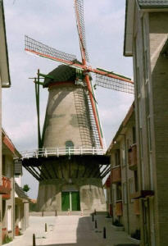In 1985 vond een bouwhistorisch onderzoek plaats waarna een restauratiebestek werd opgesteld.
* In 1990 werd de romp - dus niet de molen - op de rijksmonumentenlijst geplaatst.
* In 1997 wordt Stichting Exploistatie De Axelse Molen eigenaar van de molen en aan het eind van dat jaar wordt begonnen aan de restauratie.
* Belangrijk onderdeel van de restauratie was de aanleg van een betonnen ring onder en rond de voet van de molen om de fundering te versterken.
* De molen had namelijk last van scheurvorming in de romp en door de wapening in de ring kan het molenlijf niet meer ‘werken’ en kunnen de scheuren beter worden hersteld.  
  Nadat het metselwerk was hersteld, werden een nieuwe kap, een nieuwe staart, een nieuw wiekenkruis en een nieuwe stelling aangebracht.
* Aansluitend kreeg het werktuig onder meer een kuip en rolvloer.
* De molen is volledig maalvaardig opgeleverd en heeft twee koppel zeventiender stenen. =
* De molen werd op 16 juni 2001 geopend door J.F. Mulder, burgemeester van Axel en W.J. de Groot, voorzitter van de Stichting Exploistatie De Axelse Molen.
* De molen is een officiële trouwlocatie van de gemeente Axel